ПНЕВМОПРИВОД МУФТЫ ПЕРЕДНЕГО МОСТА

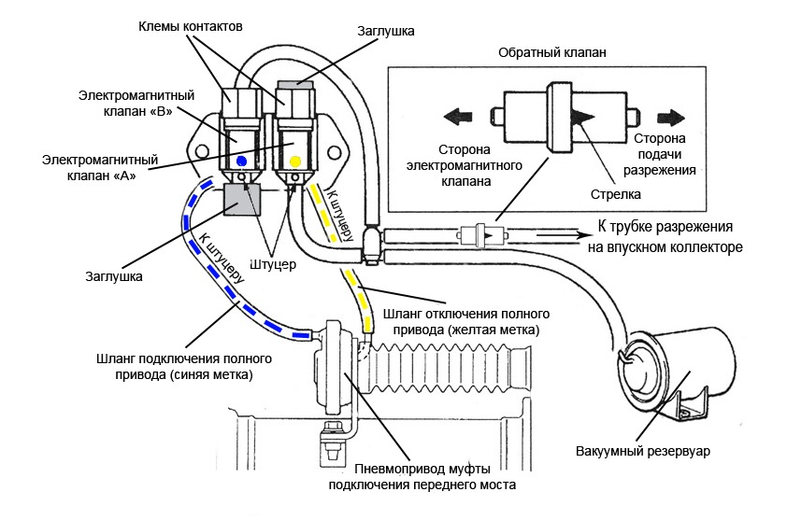
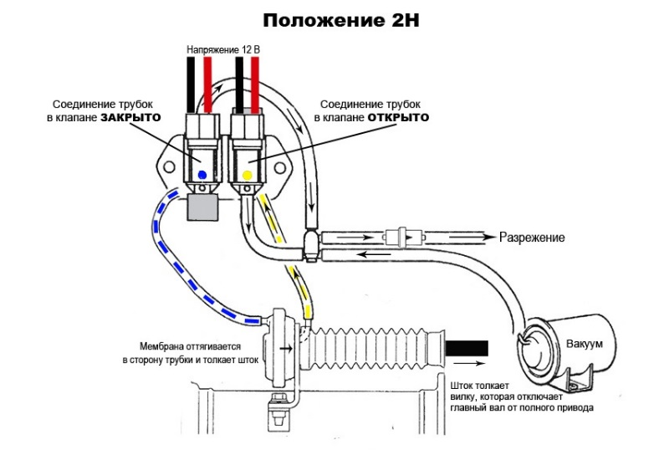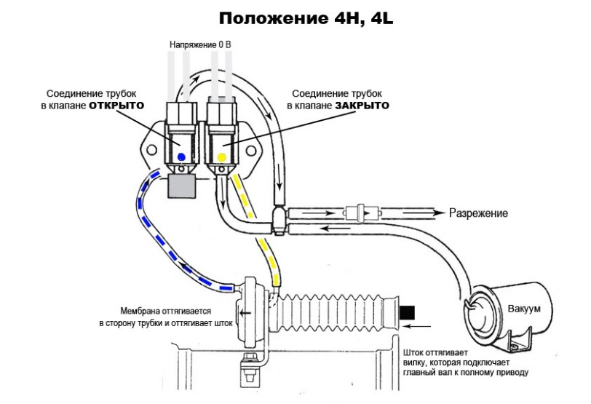

Снимаем фильтры с торцов клапанов. Чистим, продуваем их.
Тестером проверяем приходит ли на клапана напряжение на фишке.
Подаем на клапана 12в с аккумулятора, в нужной полярности смотрите фишку и провода. Клапана должны щелкать.
Замеряем сопротивление должно быть 36-46 Ом.
Не работает – чистим контакты, звоним проводку до ЭБУ на предмет поврежденной проводки, либо меняем клапан.

Продолжение на обороте…
Чем заменить
- клапан холостого хода ВАЗ 2105, номер 21050-112701002 (и еще он идет и с номером 1902.3741)
- полный аналог от Хундая: 51840-4A800 (Внимание! У клапанов расходится маркировка с родными. То есть надо менять желтый на синий и синий на желтый!)



